ANEXO
Cuadro Comparativo

Prospecto Simplificado del fondo BBVA Dólares FMIV y BBVA Renta Mediano Plazo Dólares FMIV

Texto Actual | Nuevo Texto
Prospecto Simplificado BBVA Dólares FMIV | Prospecto Simplificado BBVA Renta Mediano Plazo Dólares FMIV
BBVA DOLARES FMIV  Fondo Mutuo de Instrumentos de Deuda  de Mediano Plazo en Dólares  Prospecto Simplificado  Este documento contiene la información básica, sobre los atributos y riesgos asociados con el fondo mutuo, que el inversionista debe conocer antes de realizar la suscripción de cuotas. De este modo, la decisión sobre la conveniencia o no de invertir es de su exclusiva responsabilidad.  Fecha de entrada en vigencia del documento: 07 de noviembre del 2019  Inscripción en el RPMV: BBVA Dólares FMIV (en adelante, “FONDO”) fue inscrito en la SMV mediante Resolución CONASEV Nº 619-97-EF/94.10 del 23 de setiembre de 1997.  Es un FONDO administrado por BBVA Asset Management SA SAF; y la gestión de los activos del FONDO está a cargo de BBVA Asset Management SA SAF  Plazo de vigencia: Indefinido | BBVA RENTA MEDIANO PLAZO DOLARES FMIV  Fondo Mutuo de Instrumentos de Deuda de Mediano Plazo – Dólares Americanos  Prospecto Simplificado  Este documento contiene la información básica, sobre los atributos y riesgos asociados con el fondo mutuo, que el inversionista debe conocer antes de realizar la suscripción de cuotas. De este modo, la decisión sobre la conveniencia o no de invertir es de su exclusiva responsabilidad.  Fecha de entrada en vigencia del documento:  Inscripción en el RPMV: El Fondo fue inscrito en la SMV mediante Resolución CONASEV Nº 619-97-EF/94.10 del 23 de setiembre de 1997  Es un FONDO administrado y gestionado por BBVA Asset Management SA SAF  Plazo de vigencia: Indefinido
Objetivos y Política de Inversión  El FONDO invierte únicamente en instrumentos de deuda, cuya duración promedio es mayor a trescientos sesenta (360) días y hasta mil ochenta (1080) días; predominantemente en dólares e indistintamente en el mercado local o extranjero, el FONDO invertirá por lo menos el 75% del activo total en la moneda de referencia del valor cuota. El FONDO podrá invertir como máximo el 10% del activo total en instrumentos de empresas vinculadas a la sociedad administradora.  EL FONDO busca mantener una adecuada calidad crediticia, pudiendo mantener hasta el 100% del activo total en instrumentos de deuda con clasificación de riesgo local igual o superior a AA- en el largo plazo, CP-1 en el corto plazo y/o riesgo Estado Peruano. Asimismo, contempla la inversión en instrumentos de deuda con clasificación de riesgo igual o superior a A- en el largo plazo y CP-2 en el corto plazo.  Las inversiones en instrumentos de deuda en el mercado extranjero se realizarán mayoritariamente en instrumentos con clasificaciones de riesgo igual o mejor a A- en el largo plazo y CP 3 en el corto plazo, según lo señalado en la política de inversiones del anexo del reglamento de participación. No obstante, la política de inversiones del anexo del reglamento de participación permite la inversión en instrumentos de deuda con clasificación internacional igual o superior a BB- en el largo plazo.  {…}  El indicador de comparación de rendimientos será el promedio simple de las tasas de interés para depósitos a plazo en dólares a 360 días de los tres primeros bancos del sistema financiero nacional (en función al tamaño de sus pasivos). | Objetivos y Política de Inversión  BBVA Renta Mediano Plazo Dólares FMIV (en adelante, “FONDO”) invierte únicamente en instrumentos de deuda, cuya duración promedio podrá ir desde uno (1) hasta tres (3) años; predominantemente en dólares y e indistintamente en el mercado local o extranjero, el FONDO invertirá por lo menos el 75% del activo total en la moneda de referencia del valor cuota. El FONDO podrá invertir como máximo el 10% del activo total en instrumentos de empresas vinculadas a la sociedad administradora.  EL FONDO busca mantener una adecuada calidad crediticia, pudiendo mantener hasta el 100% del activo total en instrumentos de deuda con clasificación de riesgo local igual o superior a AA- en el largo plazo, CP-1 en el corto plazo y/o riesgo Estado Peruano. Asimismo, contempla la inversión en instrumentos de deuda con clasificación de riesgo igual o superior a A- en el largo plazo y CP-2 en el corto plazo  Las inversiones en instrumentos de deuda en el mercado extranjero se realizarán mayoritariamente en instrumentos con clasificaciones de riesgo igual o mejor a BBB- en el largo plazo y CP-2 en el corto plazo, según lo señalado en la política de inversiones del anexo del reglamento de participación. No obstante, también se permite la inversión en instrumentos de deuda con clasificación internacional igual o superior a BB- en el largo plazo y CP-3 en el corto plazo.  El FONDO podrá invertir hasta el 100% del activo total en instrumentos representativos de deuda o pasivos como depósitos, papeles comerciales, letras del tesoro, certificados de depósito y/o bonos. El FONDO además podrá invertir hasta el 100% del activo total en cuotas de participación de fondos mutuos que inviertan en instrumentos representativos de deuda o pasivos y que sean administrados por entidades distintas a la sociedad administradora. Además, podrá invertir hasta el 100% del activo total en Exchange Traded Funds (ETFs) que inviertan en instrumentos representativos de deuda o pasivos.  (...)  El indicador de comparación de rendimientos estará medido por un índice ponderado compuesto en un 25% por el rendimiento del índice de depósitos a plazo en dólares a 30 días de los cuatro principales bancos del sistema financiero nacional, 10% por el rendimiento del índice de los bonos en dólares emitidos por el Gobierno Peruano con duración promedio de cinco años y 65% por el rendimiento del índice de bonos corporativos latinoamericanos (Perú, Chile, Colombia, México y Brasil) en dólares con una duración promedio de 3 años.
Procedimiento de suscripción y rescate:  (...) | Procedimiento de suscripción y rescate:  - Modalidad de aporte permitida: Aportes dinerarios
Comisiones y gastos del fondo  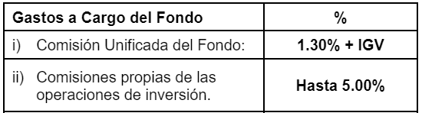 | Comisiones y gastos del fondo  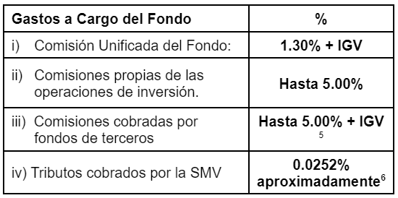  ⁵ Los fondos mutuos en los que invierte el FONDO cobran comisión de administración y pueden cobrar comisiones de suscripción y/o rescate. Dichas comisiones podrán ir desde 0% a 5% más IGV.  ⁶ La contribución del fondo mutuo a la SMV asciende a 0.0021% mensual del patrimonio del fondo, lo que equivale a 0.0252% anual aproximadamente. Dicha contribución no se encuentra sujeta al IGV.
Rentabilidad histórica  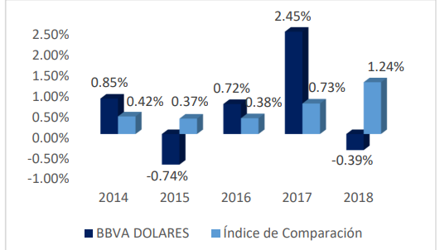  (...) | Rentabilidad histórica(*)  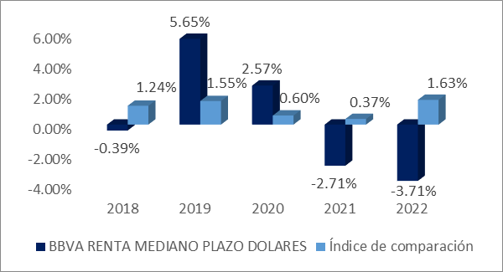  * El cálculo de la rentabilidad del Índice de comparación incluye el promedio simple de las tasas de interés para depósitos a plazo en dólares a 360 días de los tres primeros bancos del sistema financiero nacional (en función al tamaño de sus pasivos) hasta el año 2022; para el año 2023 en adelante por un índice ponderado compuesto en un 25% por el rendimiento del índice de depósitos a plazo en dólares a 30 días de los cuatro principales bancos del sistema financiero nacional, 10% por el rendimiento del índice de los bonos en dólares emitidos por el Gobierno Peruano con duración promedio de cinco años y 65% por el rendimiento del índice de bonos corporativos latinoamericanos (Perú, Chile, Colombia, México y Brasil) en dólares con una duración promedio de 3 años.
Otros datos de interés:  (...)  https://www.bbva.pe/personas/productos/inversiones/fond os-mutuos  (...) | Otros datos de interés:  (...)  https://fondos.bbva.pe/  (...)

